Hvor meget vejer man i gyngens laveste og højeste stilling?
Teoretisk model af fart og snorkraft

Opslaget indeholder
- Hvor stor er farten i midterstillingen?
- Hvor meget mere vejer man i midterstillingen?
- Tilnærmede formler for vægtændringen under gyngeturen

1. Hvor stor er farten i midterstillingen?

Teoretisk model

Forenkling.
Der ses bort fra snorenes og sædets masse og enhver for friktion, og personen opfattes som et punkt

Teori
Mekanisk energi er bevaret, dvs. at den kinetiske energi i midterstillingen er lig md den potentielle energi i yderstillingen

Formel for fart i midterstilling
En gynge med snorlængden L hives ud, så vinklen er $α$ i forhold til lodret. Gyngen er hævet højden h over den laveste stilling i midten. I gyngens yderstilling er den potentielle energi

$$E_{\text{pot}}=m∙g∙h$$

$$=m∙g∙L∙(1-\cos{α)} (1)$$

hvor m er massen af personen.
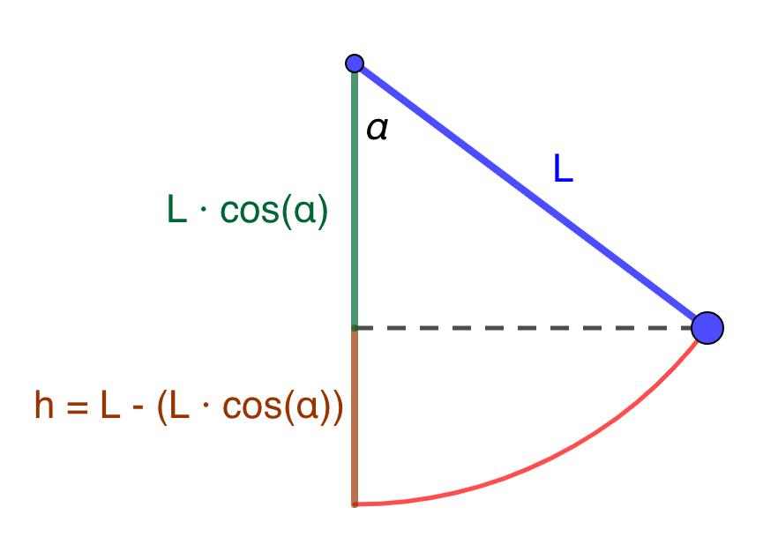
En energibetragtning giver
$$\frac{1}{2}∙m∙v_{\text{midt}}^{2}=m∙g∙L∙(1-\cos{α)}$$

Hives en gynge med snorlængden L ud i en vinkel$α_{0}$i forhold til lodret, kan farten i midterpositionen skrives

$${ v}_{\text{midt}}= \sqrt{2∙g∙L∙(1-\cos{α)}} (2)$$

Opgave 1
Beregn farten i midterpositionen, når $L= 2,5 \text{m, }g\text{ = 10 }\frac{\text{N}}{\text{kg}}$ $α={60}^{\text{o}} og når α={90}^{\text{o}}$

2. Hvordan varierer snorkraften mens man gynger?

Snorkraft i midterposition og i yderposition
I gyngens midterpositionen er gyngen påvirket at 2 kræfter, snorkraften $F_{\text{snor}}$ og tyngdekraften $F_{\text{t}}$. Den resulterende kraft skal give den til cirkelbevægelsen nødvendige centripetalkraft $F_{\text{cen}}$

$$F_{\text{cen}}=F_{\text{snor}}-F_{\text{t}}$$

Ved at isolere snorkraften og indsætte formlen for centripetalkraft fås

$$F_{\text{snor}}=F_{\text{cen}}+F_{\text{t}}$$

$$F_{\text{snor}}=m∙\frac{v^{2}}{L}+F_{\text{t}}$$
Ved at indsætte formel (2)

$$v_{\text{midt}}= \sqrt{2∙g∙L∙(1-\cos{α)}}$$

kan snorkraften i midterpositionen skrives

$$F_{\text{snor, midt}}=2∙m∙g∙(1-\cos{α)}+F_{\text{t}}$$

$$F_{\text{snor, midt}}=\left(3-2\cos{α)}\right)∙F_{\text{t}} benyt F_{\text{t}}= m∙g$$

Snorkraften i yderpositionen kan skrives (se figur nedenfor)

$$F_{\text{snor, yder}}=F_{\text{t}}∙\cos{α}$$

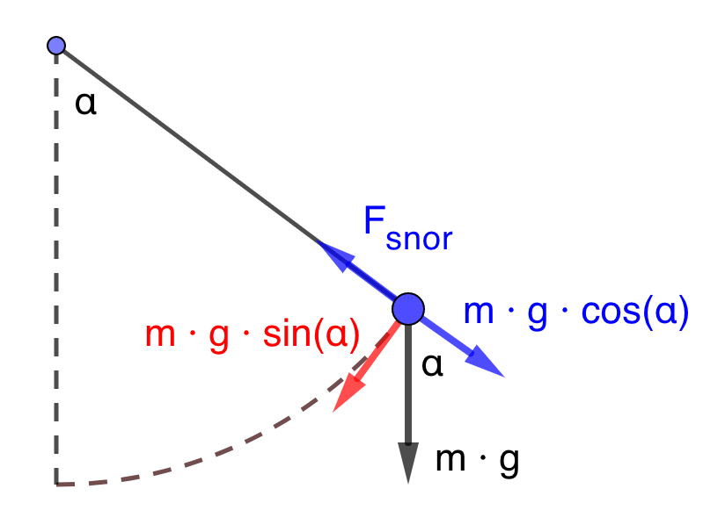

Opgave 2
Vis, at hvis startvinklen $α=30°$, så er

$$F_{\text{snor, midt}}=1,27∙F_{\text{t}} og F_{\text{snor, yder}}=0,87∙F_{\text{t}}$$

Vis, at hvis startvinklen $α=45°$, så er

$$F_{\text{snor, midt}}=1,59∙F_{\text{t}} og F_{\text{snor, yder}}=0,71∙F_{\text{t}}$$

Vis, at hvis startvinklen $α=60°$, så er
$$F_{\text{snor, midt}}=2∙F_{\text{t}} og F_{\text{snor, yder}}=\frac{1}{2}∙F_{\text{t}}$$
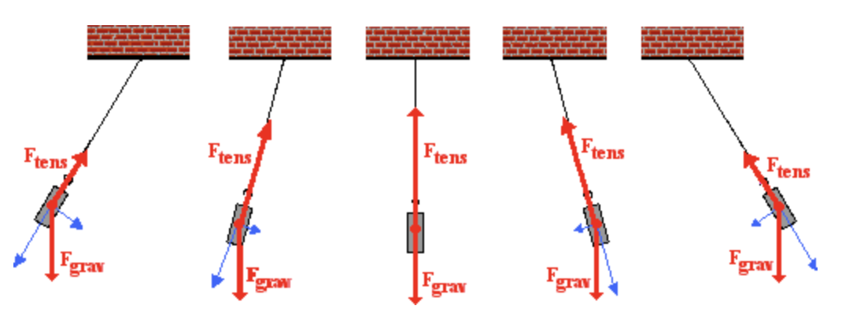

På figuren ses hvordan snorkraften varierer og at den er størst i midterstillingen

Vægten af personen varierer under gyngeturen
Snorkraften er den kraft snorene påvirker sædet med, og derfor lig den kraft sædet påvirker personen på gyngen. Hvis personen sidder på en vægt, så den kraft vægten påvirker personen med, også lig med snorkraften. Derfor varierer vægtens visning i takt med snorkraften. Uafhængigt af snorlængden, gælder:
- Når gyngen startes i en vinkel på ${30}^{\text{o}}$ vejer personen 13 % mindre i yderstillingen, og 27 % mere i midterstillingen
- Når gyngen startes i en vinkel på ${45}^{\text{o}}$ vejer personen 29 % mindre i yderstillingen, og 59 % mere i midterstillingen.
- Når gyngen startes i en vinkel på ${60}^{\text{o}}$ vejer personen halvt så meget i yderstillingen, og dobbelt så meget i midterstillingen

Læg mærke til, at procenten er dobbelt så stor i midterpositionen i forhold til yderpositionen.

Hvis man sidder på en badevægt mens man gynger, kan man se hvor meget vægten viser i midter-og i yderstillingerne.

3. Tilnærmet formel for snorkraft mens man gynger

$$\sin{α≈}α, når α måles i radianer$$

$$\cos{α≈}1-\frac{1}{2}α^{2}, når α måles i radianer$$

Tabel der viser hvor godt tilnærmelsen passer
$$α i grader$$ | $${30}^{\text{o}}$$ | $${45}^{\text{o}}$$ | $${60}^{\text{o}}$$
$$α i radianer$$ | $$\frac{π}{6}=0,523$$ | $$\frac{π}{4}=0,785$$ | $$\frac{π}{3}=1,05$$
$$\sin{α}$$ | $$0,5$$ | $$0,71$$ | $$0,87$$
$$\cos{α}$$ | $$0,87$$ | $$0,71$$ | $$0,50$$
$$1-\frac{1}{2}α^{2}$$ | $$0,86$$ | $$0,70$$ | $$0,45$$

Tilnærmede formler for snorkraften i midten og i yderstillingen

$$F_{\text{snor, midt}}=F_{\text{t}}∙\left(3-2\cos{α)}\right)$$

$$=F_{\text{t}}∙\left(3-2∙\left(1-\frac{1}{2}α^{2}\right)\right)$$

$$≈F_{\text{t}}∙\left(1+α^{2}\right)$$

$$F_{\text{snor, yder}}=F_{\text{t}}∙\cos{α)}$$

$$≈F_{\text{t}}∙\left(1-\frac{1}{2}α^{2}\right)$$

Læg mærke til, at procenten er dobbelt så stor i midterpositionen i forhold til yderpositionen.

Litteratur
Wikihow.com
https://www.wikihow.com/Calculate-Tension-in-Physics

Pendulum Motion, the physics classroom
https://www.youtube.com/watch?v=qtrzgnYWvT8

